深圳外代EIR办单业务须知及操作指引
一、 备案管理
1、备案主体
（1）、用箱人企业：如货主公司、货代公司等；
（2）、用箱人代理企业：如代理打单公司、拖车行等；
以上所列备案主体企业，均需经由国家工商行政管理局注册登记，并取得合法营业执照的企业法人或其分支机构。
2、客户备案
（1）、备案流程
、柜台备案： 、在线备案：
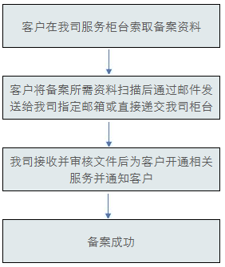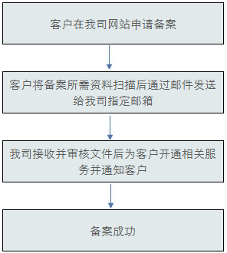
（2）、备案操作指引
、柜台备案
请到我司柜台领取备案资料，请参见备案流程或咨询我司柜台人员；
、在线备案
- 请登录我司EIR办单系统，网址：www.eirsmart.com；
- 进入“新用户备案”界面，按系统提示填写备案信息；
- 提交后系统进入备案文件下载界面，请按要求填写备案文件，同时签字并加盖公章；
- 将以上文件递交或快递到我司。（我司地址：深圳市盐田区沙头角海港大厦主楼816室；邮箱:eirops@penavicosz.com.cn；联系人：何先生；电话：25292474）
- 我司将在收到资料后1个工作日内，进行审核并开通相关服务，同时邮件通知备案客户；
（3）、备案所需文件
、深圳外代EIR办单业务备案申请表；
、企业营业执照复印件；
、企业法人、业务负责人身份证复印件；
、代理办单委托书（用箱人代理企业需提供）；
以上资料均需业务负责人签名并加盖公司公章。
- 账户管理
1、账户及其安全
（1）、客户完成备案后，即为我司EIR办单系统有效用户。我司将根据客户申请内容，提供相应的账户及初始登陆密码、初始付款密码。账户登陆密码用于EIR办单系统登录，付款密码用于费用支付。请及时登录我司EIR办单系统，修改初始密码；
（2）、请妥善保存账户及相关密码，完成业务办理后请安全退出；
（3）、如果您的资料有任何更改，请及时更新相关备案信息；如果发现账户出现异常情况，请及时与我司联系；
2、账户充值
（1）、我司将采用实时扣款方式，在账户中扣除相应费用。余额不足时，请及时充值，以保证办单业务顺利开展；
（2）、此账户仅用于支付EIR办单及相关的仓柜租、修箱费等业务，不做其它用途；
（3）、我司对公银行账号如下：
户名：中国深圳外轮代理有限公司盐田分公司
账号：11014559676006
开户行：平安银行深圳盐田港支行
（4）、充值流程：
、对公账户转账充值 （转账银行账户名称必须与备案公司名称一致）
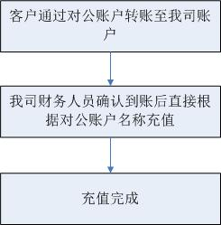
、非对公账户转账充值
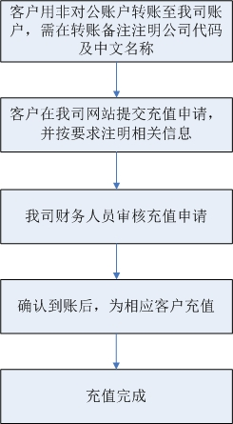
三、EIR办单服务
- 柜台办单服务
我司保留现有柜台办单服务，关于柜台服务指引，请咨询我司柜台工作人员；
- 网上办单服务
为顺应市场需求，提高办单效率，我司已实现网上办单服务，具体服务内容如下：
（1）、普通出口办单业务；
（2）、还柜单、渡柜单、免费单等特殊出口办单业务；
（3）、返空柜、提柜地点更改、重新打单操作、仓柜租费用计算等特殊操作；
- 网上办单操作指引
（1）、出口打单操作
- 登陆深圳外代EIR办单系统；
- 进入“出口缴费”页面，录入订舱号查询并通过支付密码进行缴费，系统自动扣款；
- 缴费成功后，进入“出口打单”页面，选取需要打印的单证，点击“打印单证”。打印请确保已安装好打印机；
- 、进口费用操作
- 登陆深圳外代EIR办单系统；
- 进入“进口费用操作”页面，录入提单号查找，客户可以根据自己的需求选择提还柜有效期计算相关费用并且递交；
c. 递交成功后，可选择支付费用方式，转账递交和在线支付；
（2）、其他操作
- 登陆系统，进入“特殊作业申请”页面；
- 点击“新增申请”，选取需要申请的服务项目，根据系统提示填写数据或信息，点击确认后提交申请；
- 待审核通过，按照系统或短信提示，进行后续操作；
- 财务发票服务
（1）、EIR办单费发票，每月5日起，我司将根据客户备案要求按月开具发票；
（2）、其他代收费发票（如仓柜租、修箱费等），代收费发票可根据实际业务即时开具发票；
（3）、发票快递服务，根据客户要求，我司可提供发票快递服务，快递过程中产生的票据遗失风险及快递费用由客户自行承担；
四、深圳外代联系方式：
联系人：何先生
电话：0755-25290065、0755-25292474
地址：深圳市盐田区沙头角海港大厦主楼8楼
邮箱：eirops@penavicosz.com.cn
EIR办单系统网址：www.eirsmart.com；
公司网址：www.penavicosz.com.cn；

